LES DETERMINANTS DEMONSTRATIFS

Règle ( à coller dans le cahier de règles en grammaire )

LES DETERMINANTS POSSESSIFS

Ces petits mots se placent devant un nom et indiquent un nom qu'on montre.
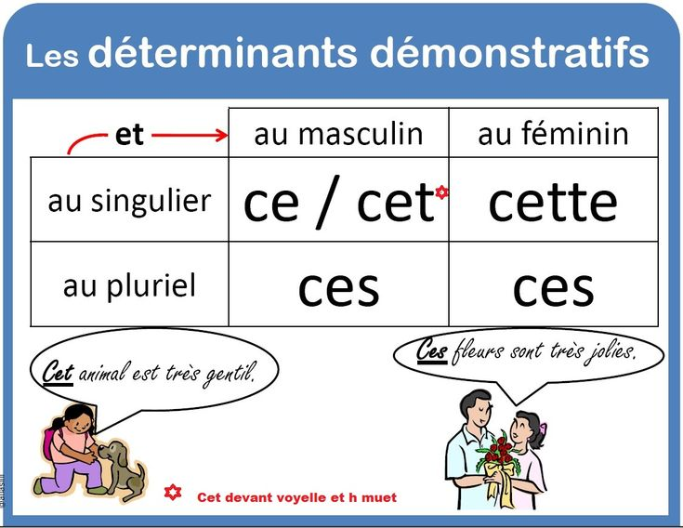

Ex : cette trousse – ces crayons – ce chien – cet éléphant

Les accords : Quand le nom est féminin, on utilise " cette ".
Si le nom est masculin, on emploi ce ou cet ( si le nom commence par une voyelle ou un h muet. )

Cet / cette : Regarde bien si le nom est masculin ou féminin pour choisir la bonne écriture !
cet éléphant cette grenouille

Exercices :

1-Ecris les déterminants au bon endroit.
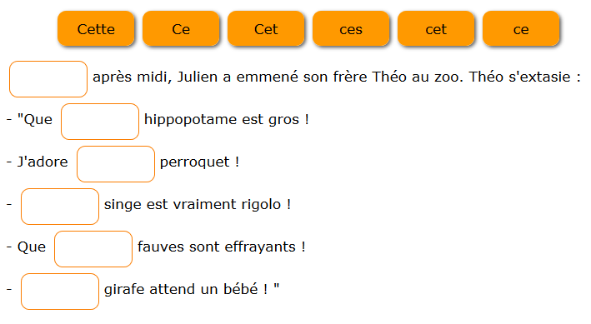

2- Souligne les déterminants démonstratifs
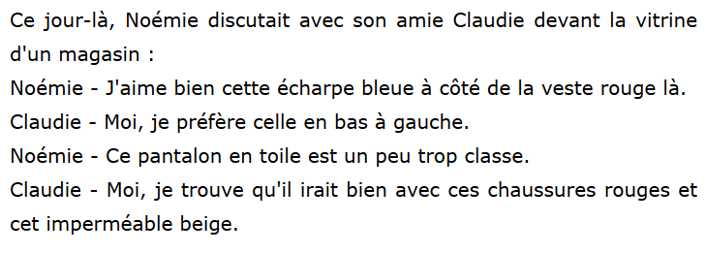

3- Complète par ce ou se ; ou ces / ses

Tu préfères ...... ( se / ce ) pantalon ou celui-là ?
Il .... ( se / ce ) promène dans les bois.
........ ( ces : ses ) bananes ne sont pas mûresn je ne les achète pas.
Il a encore perdu ....( se / ce ) clés !!

5- Ecriture
Tu es dans un magasin ( de vêtements, de jouets, d'alimentation... ) et écris ce que tu commandes au vendeur ( tu devras utiliser tous les déterminants démonstratifs ( ce, cet, cette, ces ) :

Fais attention aux accords ! Enrichis le nom ( avec des adjectifs, compléments du noms, propositions relatives ) .
Ex : cette banane bien mûre, cette salade en sachet, ces concombres qui ont l'air délicieux )

Je voudrais :

...............................................................................................................................

.................................................................................................................................

...............................................................................................................................

.................................... ....................................................................................................

..........................................................................................................................................

..........................................................................................................................................

..........................................................................................................................................

